Rapport Mini Project Android

# **SupLearn**

# **Remerciement**

Avant de commencer, je tiens à remercier Dr. ROUBI SARRA pour la qualité de formation qui m’a donné les compétences nécessaires afin de pouvoir réaliser ce prototype, ainsi pour son suivi tout au long la durée de réalisation.

# **Introduction**

Comme concrétisation de formation appris en développement android native nous avons été instruits à réaliser un mini-projet qui pourra regrouper toute technique et concept étudié.

Aujourd’hui le e-learning est devenu assez récurrent donc j’ai décider de faire la conception d’une application de l’école supmti afin de proposer des formations à distance, qui peuvent être offertes aux étudiant supmti ou au gens souhaitant avoir une formation dans une technologie.

Mon application « Suplearn » est un prototype d’une application android dédiée à la gestion des formations saisonnières offerte afin de gagner plus de compétences.

# Architecture

## **Layouts :**

Les layouts utilisés dans cette application différent enter des contraintlayout, Linearlayout et FrameLayout.

Les décisions étaient faites afin de pratique le maximum de layouts et avoir une idée sur la globalité de la logique, sinon pour avoir plus de crédibilité afin de réaliser cette application il est nécessaire de faire un benchmark pour décider quel layout utiliser dans chaque activité.

J’ai utilisé les listview pour présenter les formations offertes, ainsi j’ai ajouté un menu de navigation pour une meilleure expérience utilisateur (UX).

## **Programmation :**

J’ai utilisé le langage « JAVA » afin d’implémenter toute logique avec « sqlite » comme base de données pour la simplicité de manipulation.

## **Fonctionnement :**

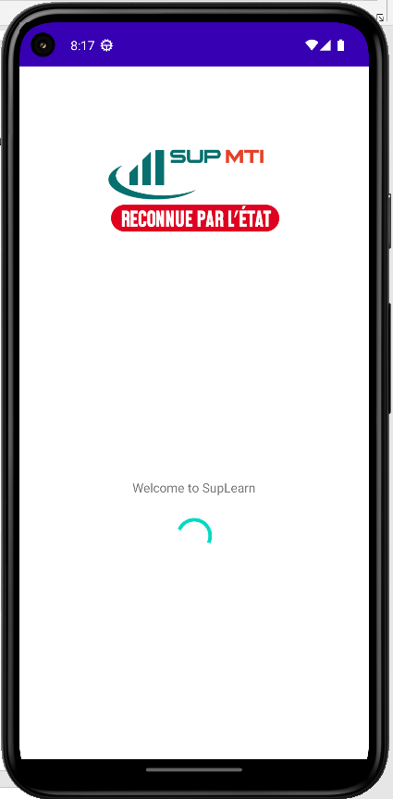

Figure : Splash

Lancer l ’application emmene vers le splash

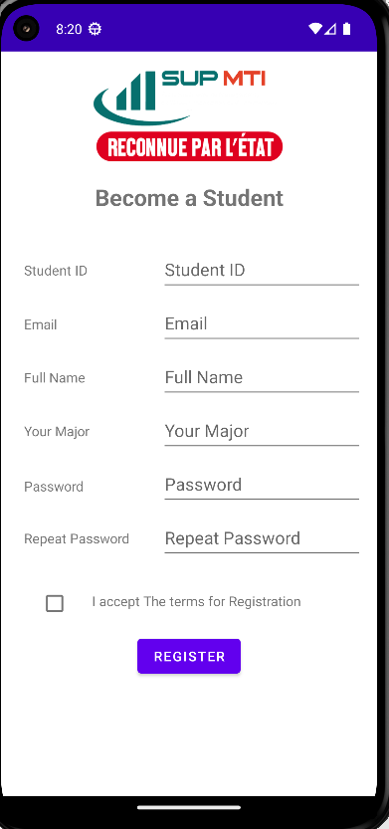

Figure 2: Enregistrement Utilisateur

L’application inclus un enregistrement d’utilisateur et une authentification, par la suite l’utilisateur aura une activité d’accueil ou il trouvera l’actualité de l’école.

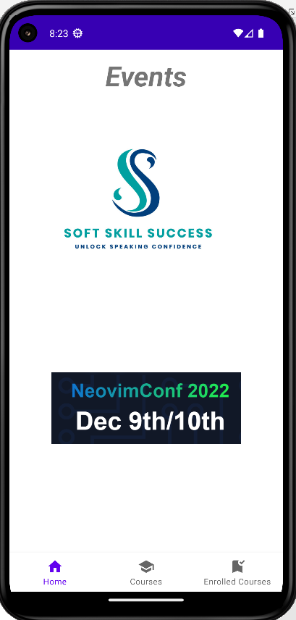

Figure 3: Home

Grace au menu de navigation il aura accès a consulter les formations proposées et le formations qu’il s’est déjà enregistrer avec la possibilité d’annuler l’enregistrement.

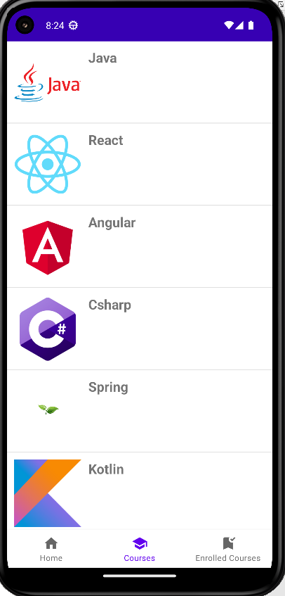

Figure 4: Liste des formations

Pour la liste des formations en cliquant sur l’une des formations il aura une description du cours ou de la technologie afin d’avoir une idée si ça peut lui intéresser avec un bouton enroll pour s’enregistrer s’il n’est pas déjà inscrit.

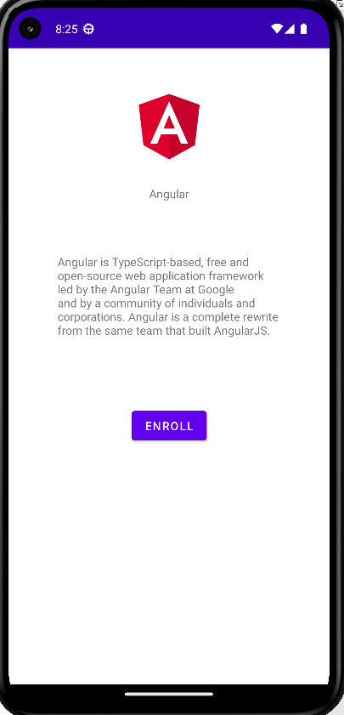

Figure 5: Formation

Chaque formation a une date limite à s’inscrire dedans, si la date est déjà passé un text est affiché avec la désactivation du bouton enroll.

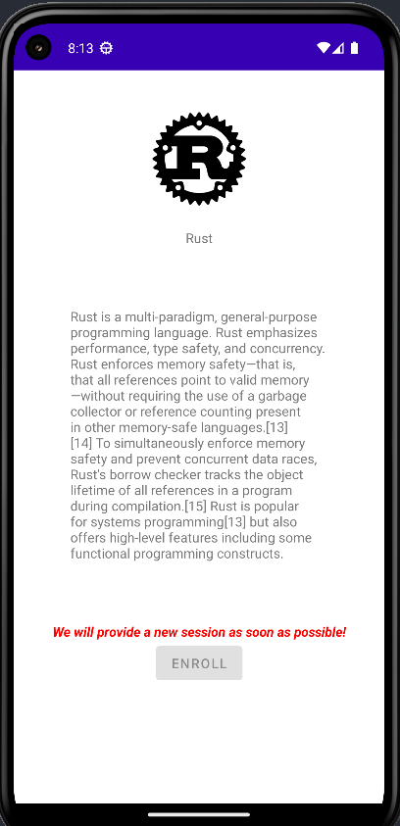

Figure 6: Date de formation passée

Pour l’activité dont l’utilisateur peut consulter les formations qu’il suit affiche un bouton pour consulter les formations offertes au cas ou l’utilisateur n’a aucune formation suivie.

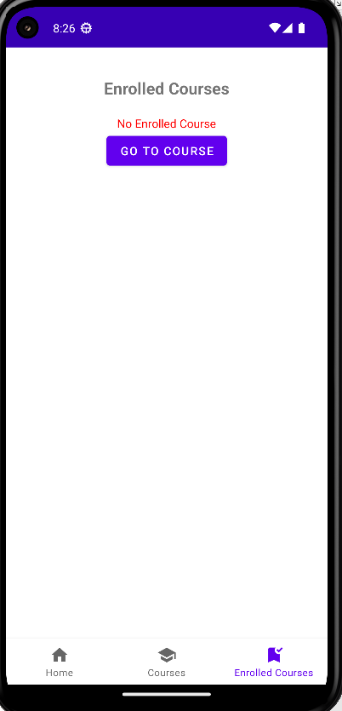

Figure : No enrolled Course

